

**IEPIRKUMA**

**„Svētku rotājumu piegāde”**

**NOLIKUMS**

**Identifikācijas Nr.: ĀND 2017/125**

**Ādažos**

**2017**

1. **Vispārējā informācija**
   1. **Iepirkuma identifikācijas numurs:** ĀND 2017/125
   2. **Pasūtītājs:** Ādažu novada dome
   3. **Pasūtītāja rekvizīti**:

|  |  |
| --- | --- |
| Adrese: | Gaujas iela 33A, Ādaži, Ādažu novads, LV-2164 |
| Reģistrācijas Nr. | 90000048472 |
| Tālrunis: | 67997350 |
| Fakss: | 67997828 |

* 1. **Kontaktpersona iepirkuma jautājumos**: Rita Šteina, tālr.: 67996298, e-pasts: [rita.steina@adazi.lv](mailto:rita.steina@adazi.lv);
  2. **Kontaktpersona iepirkuma specifikas jautājumos**: Iveta Grīviņa, tālr.: 67700384, e-pasts: [iveta.grivina@adazi.lv](mailto:iveta.grivina@adazi.lv) .

1. **Informācija par iepirkumu**
   1. Iepirkums tiek veikts atbilstoši Publisko iepirkumu likuma 9.panta nosacījumiem.
   2. Iepirkuma Nolikums un visa ar iepirkumu saistītā publiskojamā informācija ir brīvi pieejami Pasūtītāja mājas lapā internetā [www.adazi.lv](http://www.adazi.lv/).
2. **Piedāvājuma iesniegšanas un atvēršanas vieta, datums, laiks un kārtība**
   1. Piedāvājums jāiesniedz līdz 2017.gada 14.novembra plkst.10:00, iesniedzot personīgi Ādažu novada domē, Ādažos, Gaujas ielā 33A, 306.kabinetā (Kanceleja) 3.stāvā, vai atsūtot pa pastu. Pasta sūtījumam jābūt nogādātam norādītajā adresē līdz augstākminētajam termiņam.
   2. Piedāvājumi, kas iesniegti pēc šajā Nolikumā noteiktā piedāvājumu iesniegšanas termiņa, netiks izskatīti un neatvērtā veidā tiks atdoti atpakaļ Pretendentam.
   3. Iepirkuma piedāvājumu vērtēšana notiek slēgtās komisijas sēdēs.
3. **Piedāvājuma noformēšana**
   1. Piedāvājums iesniedzams aizlīmētā, aizzīmogotā iepakojumā – 3 (trīs) eksemplāros (viens oriģināls un divas kopijas). Uz piedāvājuma iepakojuma jābūt šādām norādēm:

* pasūtītāja nosaukums un adrese;
* Iepirkuma nosaukums un identifikācijas numurs;
* Atzīme „Neatvērt līdz 2017. gada 14.novembra plkst. 10:00”;
  1. Katrs piedāvājuma eksemplāra sējums sastāv no trim daļām:
* pretendenta atlases dokumenti, ieskaitot pieteikumu dalībai iepirkumā;
* tehniskais piedāvājums;
* finanšu piedāvājums.
  1. Visas piedāvājuma daļas iesienamas vienā sējumā. Dokumentiem jābūt cauršūtiem vai caurauklotiem. Auklu gali jāpārlīmē un jābūt norādei par kopējo lappušu skaitu piedāvājumā. Lapas jānumurē un tām jāatbilst satura rādītājam. Piedāvājums jāievieto 4.1.punktā minētajā iepakojumā.
  2. Piedāvājumā iekļautajiem dokumentiem jābūt skaidri salasāmiem, bez labojumiem.
  3. Piedāvājums jāsagatavo latviešu valodā.
  4. Ja Pretendents iesniedz dokumentu kopijas, tās jāapliecina normatīvajos aktos noteiktajā kārtībā.
  5. Pretendents iesniedz parakstītu piedāvājumu. Ja piedāvājumu iesniedz personu grupa, pieteikumu paraksta visas personas, kas ietilps personu grupā.
  6. Ja piedāvājumu iesniedz personu grupa vai personālsabiedrība, piedāvājumā papildus norāda personu, kas iepirkumā pārstāv attiecīgo personu grupu vai personālsabiedrību, kā arī katras personas atbildības sadalījumu.
  7. Komisija pieņem izskatīšanai tikai tos Pretendentu iesniegtos piedāvājumus, kas noformēti tā, lai piedāvājumā iekļautā informācija nebūtu pieejama līdz piedāvājuma atvēršanas brīdim.
  8. Iesniegtie piedāvājumi ir Pasūtītāja īpašums un netiks atdoti atpakaļ Pretendentiem.

1. **Informācija par iepirkuma priekšmetu**
   1. Iepirkums ir sadalīts 3 (trīs) lotēs, pretendenti ir tiesīgi iesniegt piedāvājumus par vienu, divām vai visām trīs iepirkuma lotēm.
   2. Nav atļauta piedāvājumu variantu iesniegšana.
   3. Līguma izpildes termiņš ir – saskaņā ar tehnisko specifikāciju.
2. **Kvalifikācijas prasības** 
   1. Pretendents normatīvajos tiesību aktos noteiktajā kārtībā ir reģistrēts Komercreģistrā vai līdzvērtīgā reģistrā ārvalstīs.
   2. Pretendents iepriekšējo 3 (trīs) gadu laikā ir realizējis vismaz 1 (vienu) līdzvērtīgu līgumu izpildi, kur:

* līguma līgumcena ir vismaz pretendenta piedāvātās kopējās līgumcenas attiecīgajā iepirkuma lotē apjomā;
* līguma priekšmets ir svētku dekoru piegāde;
* par līguma realizāciju ir pievienota pozitīva pasūtītāja atsauksme.

1. **Iesniedzamie kvalifikācijas dokumenti**
   1. Pretendenta pieteikums dalībai iepirkumā atbilstoši Nolikumam pievienotajai formai (skatīt 2. pielikumu).
   2. Ja piedāvājumu kā Pretendents iesniedz personu grupa, tad pieteikumu paraksta visas personas, kas iekļautas grupā un pieteikumā norāda personu, kura pārstāv personu grupu iepirkumā, kā arī katras personas atbildības apjomu.
   3. Informācija par Pretendenta pēdējo 3 (trīs) gadu laikā realizētajiem līgumiem. Informācija sagatavojama saskaņā ar Nolikumam pievienoto formu (skatīt 3. pielikumu), pievienojot vismaz 1 (vienu) pasūtītāja atsauksmi.
2. **Tehniskais piedāvājums**
   1. Iesniedzot piedāvājumu, Pretendents tajā iekļauj tehnisko piedāvājumu un piedāvāto dekorējumu vizualizāciju atbilstoši tehniskās specifikācijas prasībām.
   2. Tehniskais piedāvājums un dekorējumu vizualizācija jāsagatavo tādā detalizācijas pakāpē, lai iepirkuma komisija varētu secināt to atbilstību pasūtītāja prasībām.
   3. Tehniskajam piedāvājumam pievienojams pretendenta apliecinājums par piegādāto preču garantiju vismaz 2 gadu garumā kopš to piegādes dienas. Šis noteikums nav attiecināms uz nomai piegādātajām precēm.
3. **Finanšu piedāvājums**
   1. Finanšu piedāvājums sagatavojams atbilstoši 4.pielikuma veidnei.
   2. Finanšu piedāvājumā iekļaujamas visas ar līguma izpildi saistītās izmaksas EUR ar un bez PVN.
4. **Piedāvājumu izvēles kritēriji**
   1. Komisija slēgtā sēdē atver iesniegtos Piedāvājumus piedāvājumu iesniegšanas secībā.
   2. Piedāvājumu izvēles kritērijs – saimnieciski visizdevīgākais piedāvājums, kas izvēlēts atbilstoši šādiem kritērijiem:

* Cena (maksimāli 70 punkti);
* Iesniegtā dekorējuma vizualizācija (maksimāli 30 punkti).

1. **Iepirkuma līgums**
   1. Pasūtītājs slēgs līgumu ar katrā daļā izraudzīto saimnieciski visizdevīgāko pretendentu, pamatojoties uz Pasūtītāja sagatavotu un ar Pretendentu saskaņotu līgumprojektu.
   2. Līgumprojekta noteikumi tiks sagatavoti saskaņā ar šī Iepirkuma noteikumiem.
   3. Līgumcenas samaksas nosacījumi –

* 1.iepirkuma daļā – samaksa pēc dekoru nomas termiņa beigām  ar iespēju saņemt avansu līdz 20%;
* 2.iepirkuma daļā – samaksa pēc dekoru demontāžas, ar iespēju saņemt avansu līdz 20%;
* 3.iepirkuma daļā – samaksa pēc dekoru piegādes un PNA parakstīšanas.
  1. Avansa pieprasīšanas gadījumā pasūtītājs ir tiesīgs pieprasīt iesniegt civiltiesisko saistību izpildes apdrošināšanas polisi izsniedzamā avansa apmērā.

**Pielikumā:**

1. Tehniskā specifikācija;
2. Pieteikums dalībai iepirkumā;
3. Realizēto līgumu saraksta veidne;

4) Finanšu piedāvājuma forma.

1.pielikums

**TEHNISKĀ SPECIFIKĀCIJA**

**ZIEMASSVĒTKU NOFORMĒJUMS AR GAISMAS DEKORIEM**

Pretendents, pēc saviem ieskatiem izstrādā Ziemassvētku noformējuma koncepciju, piedāvājot dekorus šajā tehniskajā specifikācijā norādītajās vietās (ielās, apļos, kokos un citos objektos). Pretendents izstrādā savu dekorējumu vizualizāciju (krāsaini attēli, shēmas, fotogrāfijas u.tml.) tādā detalizācijas pakāpē, lai komisija spētu izvērtēt tās saturisko koncepciju un atbilstību tehniskās specifikācijas prasībām, kā arī spētu to novērtēt saimnieciski visizdevīgākā piedāvājuma novērtēšanas gaitā.

Šajā tehniskajā specifikācijā norādīto objektu vietas dekorējamas ar izgaismotiem gaismas dekoriem, vēlams LED gaismekļiem.

Nomas gadījumā gaismekļi var būt gan jauni, gan lietoti, bet tiem jābūt bez vizuāliem un tehniskiem defektiem. Pretendents nepieciešamības gadījumā dekoru nomas periodā veic to uzturēšanu (atjaunošanu vai labošanu).

**1.daļa. Kadagas ceļa un Gaujas ielas svētku noformējums. NOMA.**

* 1. **Kadagas ceļa laternu noformējums**

Noformējamais posms – Kadagas ceļš aiz Gaujas tilta līdz autobusa galapunktam - 16 apgaismojuma stabi. Katram stabam ir izveidota elektrības pieslēguma vieta. Attālumi starp apgaismojuma stabiem 43-45 m. Elektrības stabu vertikālās daļas garums ~8.00 m.

Pretendentam jāpiedāvā dekoru noma, jāpiegādā tie pasūtītājam. Dekoriem jābūt sagatavotiem montāžai uz apgaismojuma stabiem. Dekoru montāžu un demontāžu nodrošina pasūtītājs.

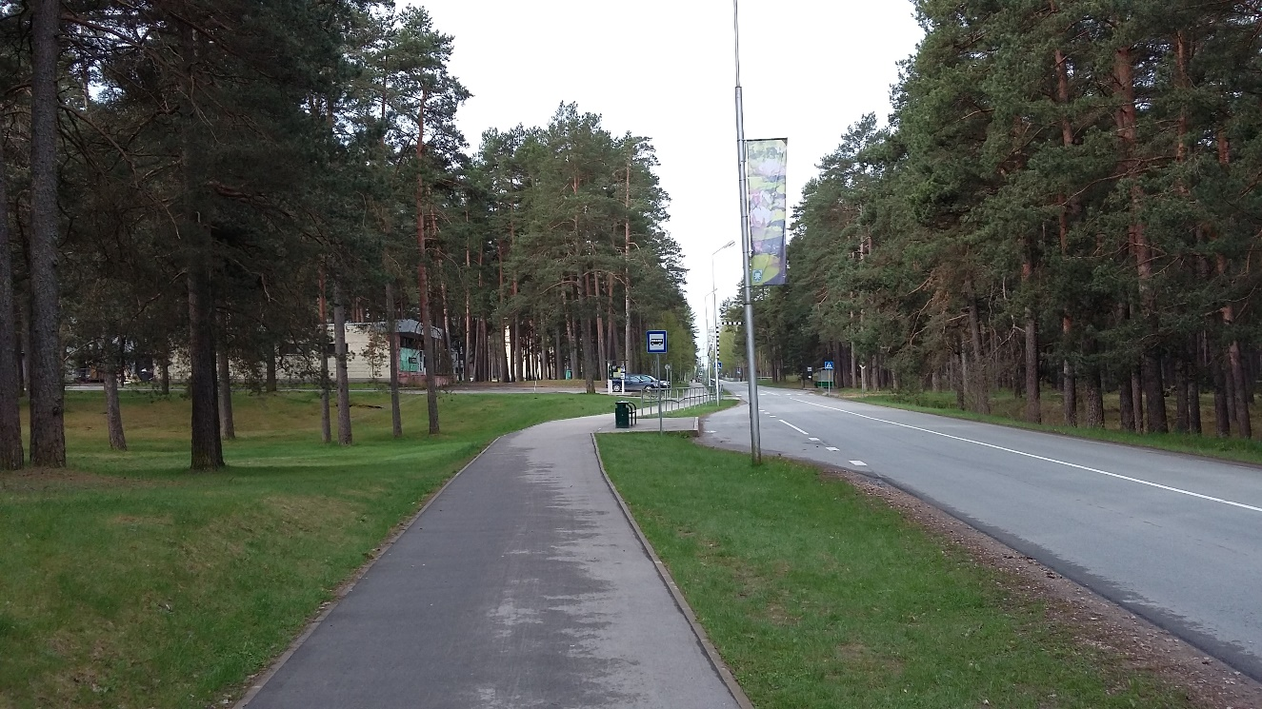

*1.attēls. Kadagas ceļš, apgaismojuma stabu novietojums*

* 1. **Gaujas ielas laternu noformējums**

Noformējamais posms - Gaujas iela no Rīgas gatves līdz piebraucamajam ceļam pie daudzdzīvokļu mājām Gaujas ielā 25 - ielas daļa, kas tika rekonstruēta 2017.gadā. Laternas novietotas Gaujas ielas abās pusēs pamīšus (laternas staba forma un izmēri skatāmi 1.pielikumā). Katram stabam izveidots elektrības pieslēgums. Dekoru izvietošanai pieejamas 30 divpusējās apgaismojuma laternas uz Gaujas ielas un 6 divpusējās laternas uz Pirmās ielas. Pie gājēju pārejām ir vēl katrā ielas pusē pa vienai apgaismojuma laternai. Šīm laternām gaismas ķermenis ir tikai viens – pret gājēju pāreju vērsts, kopējais skaits 22 vienpusēji vērstas laternas. Šos laternu stabus nav iecerēts dekorēt ar gaismas dekoriem, bet koncepcijas sagatavošanas laikā, ja rodas nepieciešamība – ir pieļaujama šo laternu stabu izmantošana, jo arī šie ir aprīkoti ar elektrības pieslēgumu.

Laternu izvietojuma shēmu ielas telpā skatīt pielikumā.

Pretendentam jāpiedāvā dekori, jāpiegādā tie pasūtītājam un jānodrošina dekoru montāžu un demontāžu pēc eksponēšanas laika beigām.

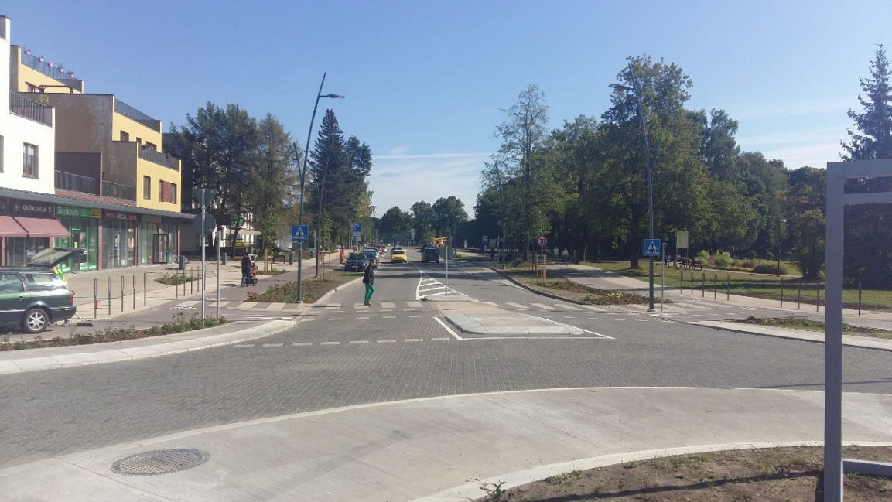

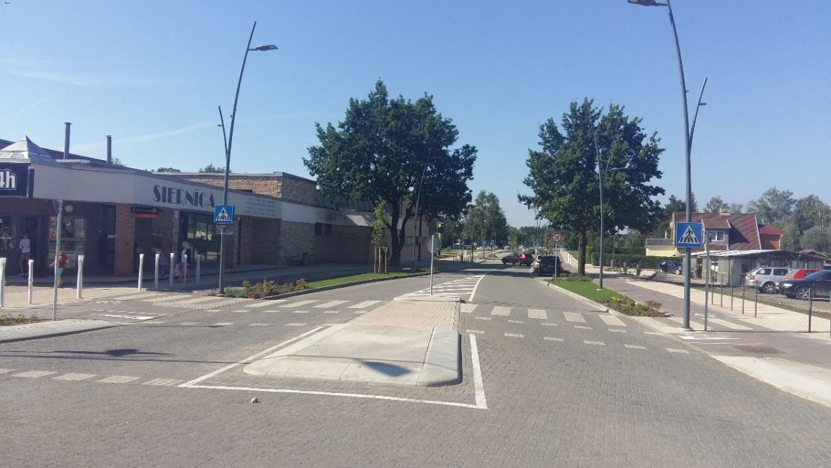

*2.,3. attēls. Gaujas ielas skats no Pirmās ielas un Gaujas ielas apļa.*

***Komentārs:***

Gaujas iela ir centrālā Ādažu ciema iela, kopā ar tai pieguļošo Līgo laukumu un darījumu zonu ap Pirmo ielu - teritorija veido Ādažu ciema centru. Līgo laukumā tradicionāli tiek rotāta un iedegta galvenā Ziemassvētku egle. Egles dekori ir aukstas baltas gaismas virtenes, papildinātas ar strobiskopisko spuldzīšu virtenēm un dekoriem – zeltītām bumbām siltas baltas gaismas caurules ietvarā ar sarkanas gaismas caurules lentu.

Gaujas ielas dekoru izkārtojumā piedāvāt arī gaismas dekoru izvietojuma shēmu. Nav prasība dekorēt katru elektrības apgaismojuma stabu, pretendents var piedāvāt savu skatījumu uz ielas telpas noformējumu. Konceptuāli Gaujas ielai kopā ar apļveida krustojumiem un Līgo laukumu jāveido TEMATISKI UN VIZUĀLI VIENOTS ZIEMASSVĒTKU NOFORMĒJUMS. Pamatkrāsai ideja mantojama no Ziemassvētku egles gaismas dekoru krāsām - auksta baltā gaisma, ko var papildināt ar sarkanas un zeltītas krāsas dekoru elementiem.

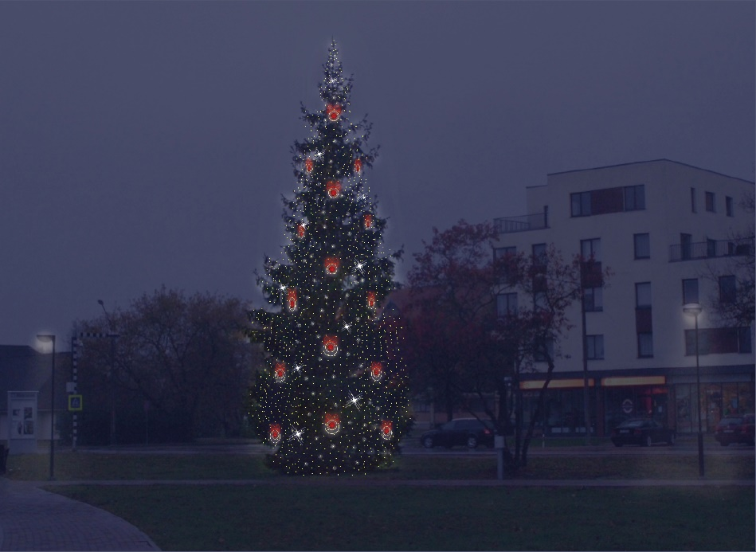

*4.attēls. Centrālās egles dekoru vizualizācija.*

* 1. **Finanšu piedāvājums**

Finanšu piedāvājumā norādāmas piedāvāto Kadagas ceļa un Gaujas ielas dekoru un visu materiālu, kas nepieciešami montāžai, **nomas** ar piegādes izmaksas.

Gaujas ielas dekoriem pretendents norāda arī dekoru montāžas un demontāžas izmaksas eksponēšanas laikā. Montāžas un demontāžas izmaksas finanšu piedāvājumā izdalīt atsevišķi.

Pasūtītāja budžetā plānotā summa: 1.daļas 1.1.punktā līdz 2500.00 EUR ar PVN, 1.daļas 1.2.punktā līdz 5500.00 EUR ar PVN. Kopā 1.daļas iepirkuma plānotā summa 8000.00 ar PVN.

Summas dekoriem vienas iepirkuma daļas ietvarā var tikt mainītas, nav vēlams pārsniegt katrā iepirkuma daļā kopējo plānoto budžetu.

Pašvaldība nodrošina elektrības pieslēgumu katrai dekora vietai.

**2.daļa. Ādažu centra apļveida krustojumu svētku noformējums**

2.1.**Pirmās ielas un Gaujas ielas aplis**

Pirmās ielas un Gaujas ielas apļa novietojumu Ādažu centrā skatīt pielikumā. Apļa centrālās dekoru izvietojamās platformās R=5 m. Elektrības pieslēguma vieta - apļa centrā.

Pretendents piedāvā apļu dekoru elementus iegādei un piedāvā izmaksas dekoru montāžai un demontāžai eksponēšanas laikā.

2.2. **Attekas ielas un Gaujas ielas aplis**

Attekas ielas un Gaujas ielas apļa novietojumu Ādažu centrā skatīt pielikumā. Apļa centrālās dekoru izvietojamās platformās R=12.75 m. Elektrības pieslēguma vieta - apļa centrā.

Pretendents piedāvā apļu dekoru elementus iegādei un piedāvā izmaksas dekoru montāžai un demontāžai eksponēšanas laikā

***Komentārs:***

Apļu noformēšanai var izmantot esošos dekoru elementus:

* *8 telpiski koka kubi* - katra koka kuba izmēri 2.00x2.00x2.00 m. krāsoti gaiši pelēkā krāsā. Esošos kubus var papildināt ar gaismas dekoriem, virtenēm.

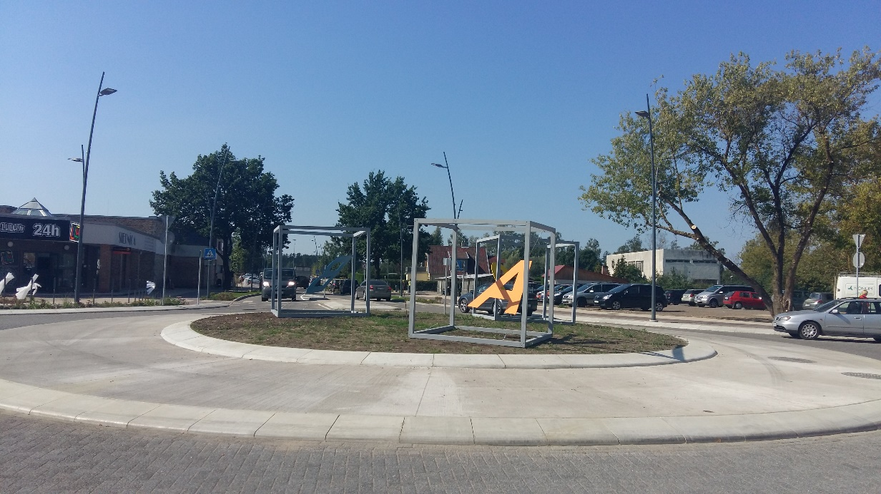

*5.attēls. Koka kubi Pirmās un Gaujas ielas aplī*

* *2 metāla statīvi* – metāla karogu statīvs, kas kopā ar centrālo balstu izmantojams kā gaismas piramīdas pamatne. Piramīdas pamatnes vienas malas garums – 2.5 m.

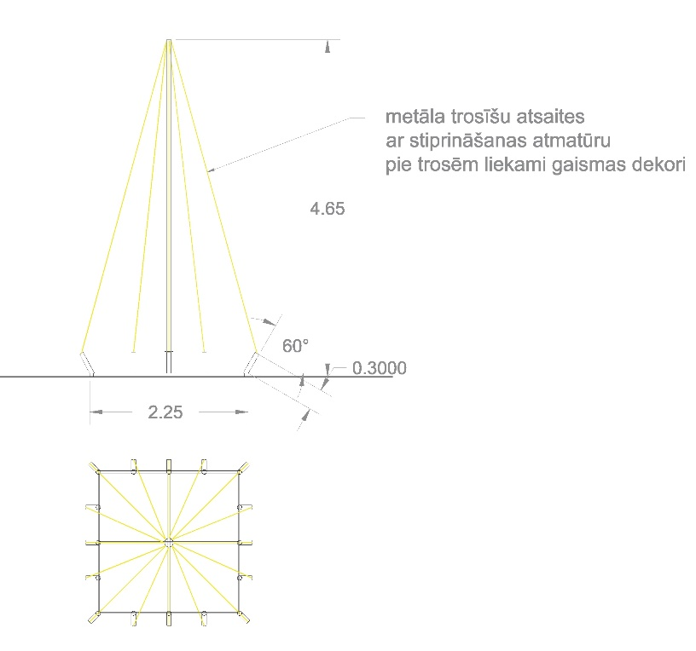

*6.attēls. Gaismas piramīdas skice*

* 1. **Finanšu piedāvājums**

Finanšu piedāvājumā norādāmas piedāvāto dekoru un montāžai nepieciešamo materiālu **iegādes** izmaksas ar piegādi pasūtītājam, kā arī dekoru montāžas un demontāžas izmaksas eksponēšanas laikā. Montāžas un demontāžas izmaksas izdalīt atsevišķi finanšu piedāvājumā.

*Pasūtītāja budžetā plānotā summa:*

*1.daļas iepirkuma plānotā summa 2000.00 ar PVN.*

*Nav vēlams pārsniegt iepirkuma daļā kopējo plānoto budžetu.*

Pašvaldība nodrošina elektrības pieslēgumu katra dekora uzstādīšanas vietā.

Pēc demontāžas pretendents nodod dekorus pasūtītāja pārstāvim uzglabāšanai.

**3.daļa. Ārtelpas dekoru piegāde**

Šajā daļā minēto dekoru elektrības pieslēguma vietas un montāžu nodrošina pasūtītājs.

* 1. **Riekstkoku dokori**

Pretendentiem jāpiedāvā Līgo laukumā esošu 2 riekstkoku noformējums. Riekstkoku atrašanās vietu skatīt pielikumā. Pretendentam jāpiedāvā riekstkoku izgaismošanai paredzēti dekori vai gaismas elementi un jāpiegādā tos gatavus montāžai pasūtītājam.

***Komentārs:***

Riekstkoks ir koks ar ļoti zemu zarojuma pakāpi, tam ir tikai pamatskeletzari, nav sīko zariņu. Bezlapu stadijā kokam ir ļoti dekoratīvs puslodes formas vainags ar rupjiem zariem un interesantu siluetu.

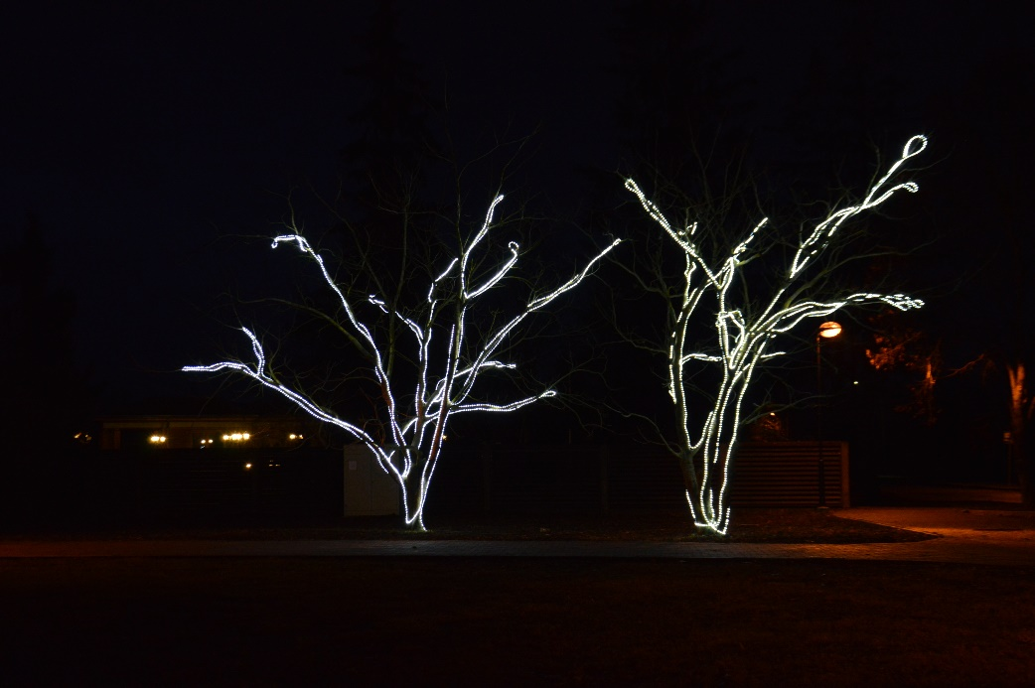

*7.attēls. Riekstkoku noformējums iepriekšējos gados ar gaismas caurulēm.*

* 1. ***2* gaismas egļu dekori Rīgas gatves un Draudzības ielas aplī un aplī pie DUS “Circle”**

Gaismas egles veido esošs metāla karkass, kas vizuāli noformējams atbilstoši Ziemassvētku tematikai.

Pretendentam jāpiedāvā “Gaismas egļu” noformējuma ideja, jāpiegādā dekori, kas sagatavoti montāžai uz egles konstrukcijas.

***Komentārs:***

Katras egles kopējais karkasa metāla zaru kopgarums ~ 200 m. Katra gaismas egle sastāv no atsevišķiem zaru segmentiem – kopā egle tiek salikta no 8 detaļām. Parasti egle vispirms tiek montēta uz apgaismes staba un tad tiek veikts egles dekoratīvais noformējums ar gaismas dekoriem. Egles karkasu iespējams papildināt gan ar gaismas dekoriem, gan ar citiem Ziemassvētku dekoriem. Gaismas egles uzstādāmas tikai uz Rīgas gatves un Draudzības ielas apļa un aplī pie DUS “Circle”, jo stiprinājumi ir pielāgoti tieši šiem apļos esošajiem elektrības balsta stabiem.

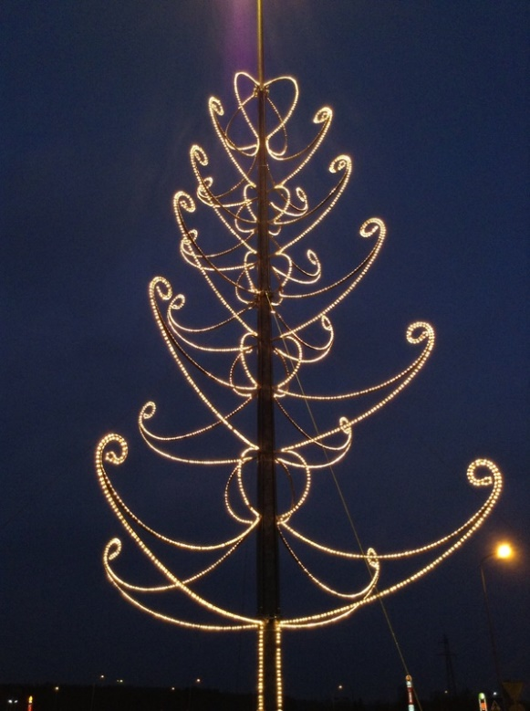

*8.attēls. Gaismas egle*

* 1. **Adventes vainaga un sveču dekori**

***Adventes sveces*** - dekora pamats ir 4 sveces, ko veido sveču metāla karkasi – katru sveci veido metāla sieta karkass, kam D = 80 cm un sveces kopējais augstums – 3.00 m. Pretendentam jāpiedāvā materiālus – gaismas dekorus – Adventes sveču noformēšanai.

***Adventes vainags*** – pretendentam jāpiedāvā gaismas dekorus stilizēta gaismas vainaga veidošanai. Gaismas vainaga plānotais ārējais rādiuss 3 m. Gaismas dekoriem jābūt izmantojamiem gan uz egļu zaru vainaga, gan uz cita materiāla karkasa vainaga formā.

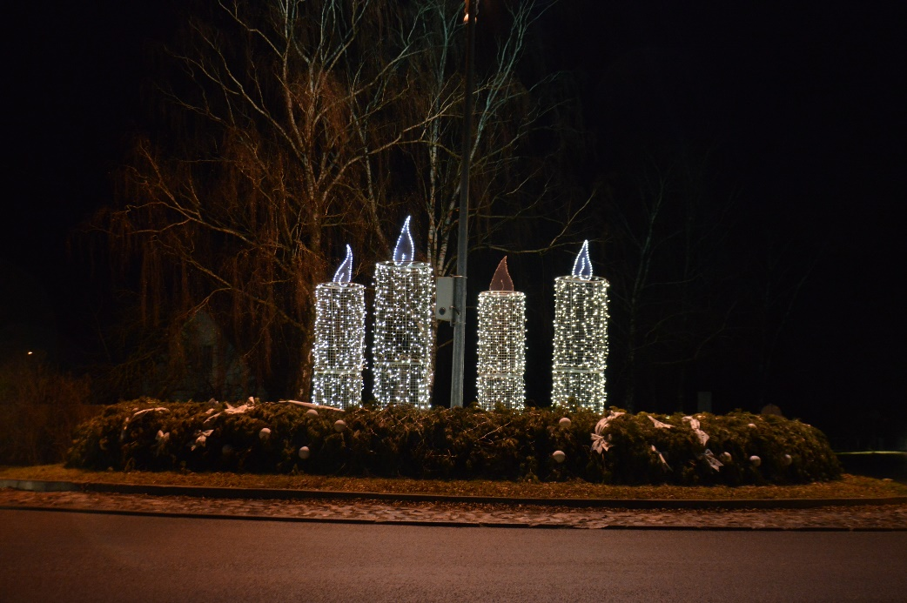

*9.attēls. Adventes vainaga vizuālais risinājums 2016.gadā*

* 1. **Ziemassvētku dekori – bumbas**

Pretendentam jāpiedāvā egles dekorus – bumbas, ar ko papildināt Ziemassvētku egles un citu esošo lielformāta dekoru eksponēšanas vietas. Vēlama dekoru krāsu gamma – balta (sudraba), zeltīta, sarkana. Bumbas vēlamas liela izmēra, D> 15 cm.

* 1. ***“Gaismas eņģeļu” remonts***

Pretendentam jāpiedāvā esošo 4 gaismas eņģeļu remonts, atjaunojot LED lampiņas un, ja nepieciešams, gaismas kabeļa elementus. Pretendents nodrošina eņģeļu atjaunošanu un piegādi pasūtītājam. Dekoriem jābūt sagatavotiem montāžai uz Baltezera kanāla tilta.

1417 (2D Engelis) - 2 gab

HxW – 200x182cm;

jauda – 75W;

svars – 11kg



1415 (2D Engelis) - 2 gab

HxW – 200x165cm;

jauda – 75W;

svars – 11kg

*10.attēla. Gaismas eņģeļi, kopā 4 eņģeļi.*

* 1. **Finanšu piedāvājums**

Attiecīgās iepirkuma daļas finanšu piedāvājumā pretendentiem jānorāda dekoru materiālu **iegādes, piegādes** izmaksas un atjaunotu Gaismas eņģeļu dekoru sagatavošanas un piegādes izmaksas.

*Pasūtītāja budžetā plānotā summa:*

*3.daļas 3.1.punktā līdz 1600.00 EUR ar PVN*

*3.daļas 3.2.punktā līdz 2000.00 EUR ar PVN*

*3.daļas 3.3.punktā līdz 1000.00 EUR ar PVN*

*3.daļas 3.4.punktā līdz 500.00 EUR ar PVN*

*3.daļas 3.5.punktā līdz 200.00 EUR ar PVN*

*Kopā 3.daļas iepirkuma plānotā summa līdz 5300.00 ar PVN.*

*Summas dekoriem vienas iepirkuma daļas ietvarā var tikt mainītas, nav vēlams pārsniegt katrā iepirkuma daļā kopējo plānoto budžetu.*

1. **Ziemassvētku dekoru plānotais piegādes laiks**:
   1. Adventes vainags – gaismas dekori Adventes vainagam jāpiegādā līdz **22.11.2017;**
   2. Citi gaismas dekori jāpiegādā līdz **27.11.2017**;
   3. Gaujas ielas dekoru eksponēšanas laiks **02.12.2017 – 15.01.2018;**
   4. Dekoru piegādes adrese: Gaujas iela 33 A, Ādaži, iepriekš vienojoties pa piegādes laiku ar atbildīgo personu.

2.pielikums

**Pieteikums dalībai iepirkumā**

Identifikācijas Nr. ____

Ādažu novada domes Iepirkuma komisijai

|  |  |  |
| --- | --- | --- |
|  |  |  |
| sastādīšanas vieta |  | datums |

Saskaņā ar Nolikumu es apakšā parakstījies apliecinu, ka:

1. ___________________________ (pretendenta nosaukums) piekrīt Nolikuma noteikumiem un garantē Nolikuma un tā pielikumu prasību izpildi. Noteikumi ir skaidri un saprotami;
2. Pievienotie dokumenti veido šo piedāvājumu.

|  |  |  |  |  |
| --- | --- | --- | --- | --- |
| 1. **Informācija par pretendentu** | | | | |
| **Pretendenta nosaukums:** | |  | | |
| **Reģistrācijas numurs:** | |  | | |
| **Juridiskā adrese:** | | **LV-** | | |
| **Pasta adrese:** | | **LV-** | | |
| **Tālrunis:** | |  | **Fakss:** |  |
| **E-pasta adrese:** | |  | | |
|  | | | | |
| 1. **Finanšu rekvizīti** | | | | |
| **Bankas nosaukums:** |  | | | |
| **Bankas kods:** |  | | | |
| **Konta numurs:** |  | | | |
|  | | | | |
| 1. **Informācija par pretendenta kontaktpersonu (atbildīgo personu)** | | | | |
| **Vārds, uzvārds:** |  | | | |
| **Ieņemamais amats:** |  | | | |
| **Tālrunis:** |  | | **Fakss:** |  |
| **E-pasta adrese:** |  | | | |

**Ar šo apliecinām, ka visa piedāvājumā iesniegtā informācija ir patiesa.**

|  |  |
| --- | --- |
| **Pretendenta nosaukums:** |  |
| **Pilnvarotās personas vārds, uzvārds** |  |
| **Pilnvarotās personas amats:** |  |
| **Pilnvarotās personas paraksts:** |  |

Z.v.

3.pielikums

**IZPILDĪTO LĪGUMU SARAKSTS**

|  |  |  |  |  |  |
| --- | --- | --- | --- | --- | --- |
| **Nr.**  **p.k.** | **Pasūtītāja nosaukums**  **(nosaukums, reģistrācijas numurs, adrese un kontakt- persona)** | **Līguma summa bez PVN (EUR)** | **Vieta** | **Piegādāto preču uzskaitījums** | **Preču piegādes gads un mēnesis** |
| 1. | *<…>* | *<…>* | *<…>* | *<…>* | <…>/<…> |
| *<…>* | *<…>* | *<…>* | *<…>* | *<…>* | <…>/<…> |
| *<…>* | *<…>* | *<…>* | *<…>* | *<…>* | <…>/<…> |

***Pielikumā:***

Atsauksme Nr.1 no ________________

Atsauksme Nr.2 no ________________

Atsauksme Nr.3 no ________________

4.pielikums

**Finanšu piedāvājuma forma**

|  |  |  |  |  |  |
| --- | --- | --- | --- | --- | --- |
| *Nr.* | *Objekts* | *Cena EUR bez PVN par dekoru materiālu iegādi* | *Cena EUR bez PVN par nomu un garantijas apkalpošanu nomas periodā* | *Cena EUR bez PVN par dekoru montāžu un demontāžu* | *Kopā*  *Bez PVN par pakalpojumu* |
|  | *1.daļa* |  |  |  |  |
| 1.1. | Pirmās ielas gaismas dekori |  |  |  |  |
| 1.2. | Gaujas ielas gaismas dekori |  |  |  |  |
|  |  |  |  | *Kopā* |  |
|  |  |  |  | *PVN* |  |
|  |  |  |  | *Kopā ar PVN* |  |
|  | *2.daļa* |  |  |  |  |
| 2.1. | Pirmās ielas un Gaujas ielas aplis |  |  |  |  |
| 2.2. | Attekas ielas un Gaujas ielas aplis |  |  |  |  |
|  |  |  |  | *Kopā* |  |
|  |  |  |  | *PVN* |  |
|  |  |  |  | *Kopā ar PVN* |  |
|  | *3.daļa* |  |  |  |  |
| 3.1. | Riekstkoki |  |  |  |  |
| 3.2. | “Gaismas egles” |  |  |  |  |
| 3.3 | Adventes vainags |  |  |  |  |
| 3.4. | Egļu dekori - bumbas |  |  |  |  |
| 3.5. | 4 gaismas eņģeļu atjaunošana |  |  |  |  |
|  |  |  |  | *Kopā:* |  |
|  |  |  |  | *PVN* |  |
|  |  |  |  | *Kopā ar PVN* |  |

* cenu norāda tikai tai iepirkuma daļai, kurai pretendents ir pieteicies;

** finanšu piedāvājumā aizpildāmi tikai dzeltenās krāsas lauciņi